苏州大学附属第一医院总院体检须知
尊敬的女士、先生们：
热忱欢迎您来苏州大学附属第一医院总院(平海路899号)体检，体检前，请您详细了解体检的相关注意事项：
- 体检前三天饮食宜清淡，体检当天早晨空腹，暂停服用不必要的药物（降压药或降糖药除外）。
- 服务台登记时间：上午 7:15—9:30，分时间段开始，最晚9:30前到达。
- 健康管理中心（门诊楼五楼B区）仅保留中心北门唯一通道（北门开口面向中庭医疗街，地下车库可乘坐9、10号电梯至门诊五楼；地面一楼从门诊大厅南门入口通过体温检测后可乘坐扶梯或中庭电梯至门诊五楼）。
- 在体检中心入口处设立预检台，体检受检者需全程佩戴口罩，配合工作人员核查身份证、接受体温检测，体检时，注意手卫生，同时为减少现场人员聚集，预检台工作人员会根据人数，控流分批进行体检，请服从现场安排。
- 在体检时，候诊、排队需人与人之间尽量保持1米距离，使用过的口罩等防护用品不要随意丢弃，请投入黄色医疗废物桶内。
六、注意事项：
（1）请不要携带贵重饰品，以免检查时不慎遗失；请不要穿连衣裙及有金属装饰的上衣，最好穿着运动型内衣，以免检查时不方便或影响X片，CT片诊断；孕妇或准备怀孕者禁做放射线检查。
（2）B超检查：肝、胆、胰、脾、双肾需要空腹；盆腔（如膀胱、子宫、附件、前列腺项目）需待膀胱充盈后检查(注意:尽可能留晨尿)。
（3）妇科检查：月经期间暂停检查、未婚女性原则上不做妇检，做妇科检查前应排空膀胱，月经期间不做尿检
（4）体检结束后将体检指引单交至服务台,10个工作日由主检医师作检后健康评估及保健建议后电话联系，反馈给单位或个人。
体检咨询电话：67973333、 67973222
苏州大学附属第一医院健康管理中心

附1：交通示意图
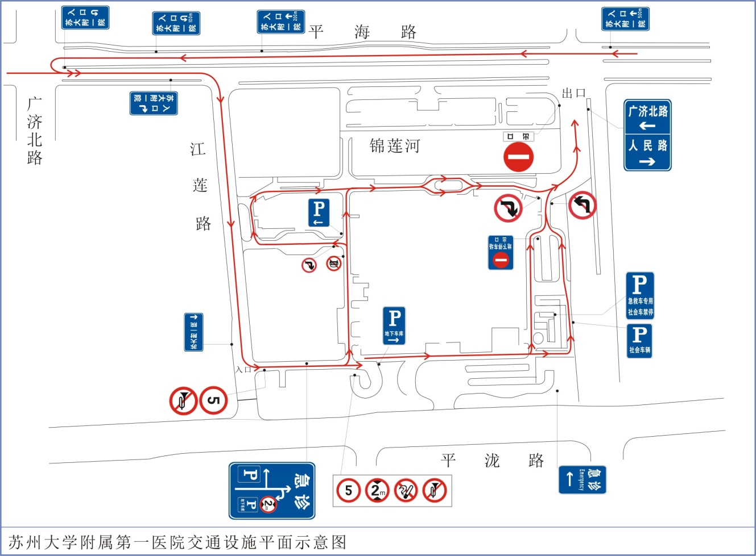
自驾友情提醒：定位地址于苏大附一院总院，二期施工影响医院只开通南入口，从平泷路进入医院南门。
轨道交通：轨道交通2号线至平泷路东站，出站后向西北方向沿平泷路步行约10分钟。轨道交通4号线至平泷路西站。出站后3号出口步行五分钟。
公交车线路：附一院新院北公交站（公交76路；215路;309路；800路东线；800路西线；808路；925路）。仲雅苑东公交站（途经公交车：79路；80路东线；80路西线；82路；88路；816路）。

